### 4.1.2Logbl模块

1. 模块概述

Logbl模块负责实现获取、导出系统日志的工作

1. 整体结构

包的逻辑很少，几乎不需要设计

Logbl模块的设计如图

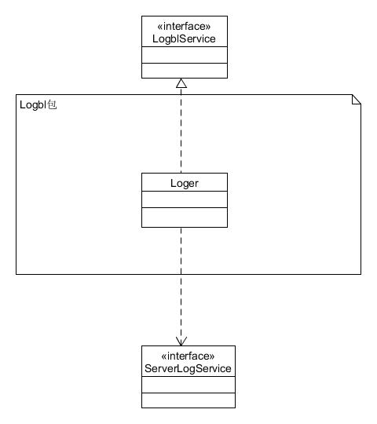

Logbl模块各个类的职责

|  |  |
| --- | --- |
| 模块 | 职责 |
| Loger | 负责实现获取日志 |

1. 模块内部类的接口规范

**Loger的接口规范**

|  |  |  |
| --- | --- | --- |
| 提供的服务（供接口） | | |
| Loger.getServerLog | 语法 | Public ArrayList<LogOperation> getServerLog() |
| 前置条件 | 无 |
| 后置条件 | 导出系统服务器日志 |
| 需要的服务（需接口） | | |
| 服务名 | 服务 | |
| Service.  getServerLog | 获取服务器日志 | |

1. 业务逻辑层的动态模型

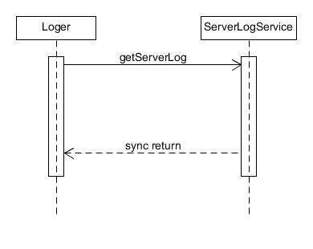

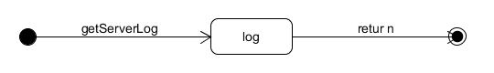

1. 业务逻辑层的设计原理

这个包的逻辑太简单，不需要控制